实验二 任务spawning与调度

一、实验目的
1. 掌握任务调度的基本原理和实现方法。
2. 实现基于 Rust 的任务spawning与调度，学习 Rust 异步编程和并发机制。

二、实验原理

2.1 任务调度
操作系统的任务调度是管理进程执行的核心部分。任务调度的目标是合理分配处理器时间，确保系统稳定高效地运行。现代操作系统通常支持多任务处理，每个任务（或进程）会根据一定的策略轮流占用 CPU 时间。这种调度策略常见的有：轮转调度、优先级调度等。
在现代操作系统中，为了提高任务并发性和响应速度，异步编程（如 async/await）被广泛应用。异步任务不需要一直占用 CPU，而是通过“挂起”自己，在任务执行的过程中等待外部事件或资源的完成后再继续执行。

2.2 async/await 与任务调度
在 Rust 中，async 关键字用于声明异步函数，await 用于等待异步操作的结果。Rust 的异步编程模型基于“任务”的概念，这些任务可以被调度到执行队列中，直到其能够继续执行。为此，我们需要实现一个轻量级的异步任务调度器。
在实现异步任务调度时，任务的“生成”（task spawning）和“重生成”是两个重要的概念：
- 任务生成：创建一个新的异步任务并将其加入到任务队列中。
- 任务重生成：某些情况下，任务可能需要重新加入队列进行重新调度。

2.3 实验重点
Spawner是一种特殊的结构，它能在executor运行时创建新的任务并放入任务队列中。
本实验基于 Rust 编程语言实现：
- Executor：任务调度器，负责管理任务的队列以及任务的执行。
- Task：表示一个异步任务，包含任务的 ID 和状态。
- Spawner：用于创建和提交任务到调度器中。
- TaskWaker：为每个任务生成一个 Waker，使得任务能够被唤醒并重新调度。

三、实验内容
1. 实现一个任务结构，包含任务名称（或标识符）。
2. 创建Spawning结构，接受一个任务并将其加入到 new_tasks 队列中。
3. 通过例子进行测试，实现Spawner在运行时的操作。

四、实验步骤

4.1 代码结构概览
- Task：定义任务结构体，包括任务 ID、异步任务和优先级。
- Executor：任务执行器，管理任务队列和任务调度。
- TaskWaker：自定义 Waker，用于唤醒任务。
- Spawner：自定义Spawner，用于新建任务。

4.2 核心代码说明
src/task/executor.rs
use super::{Task, TaskId};
use alloc::{collections::BTreeMap, sync::Arc, task::Wake};
use core::task::{Context, Poll, Waker};
use crossbeam_queue::ArrayQueue;
use crossbeam_queue::SegQueue;
pub struct Executor {
tasks: BTreeMap<TaskId, Task>,
task_queue: Arc<ArrayQueue<TaskId>>,
waker_cache: BTreeMap<TaskId, Waker>,
new_tasks: Arc<SegQueue<Task>>,
}
pub struct Spawner {
new_tasks: Arc<SegQueue<Task>>,
}
impl Spawner {
pub fn spawn(&self, task: Task) {
self.new_tasks.push(task);
}
}

impl Executor {
pub fn new() -> Self {
Executor {
tasks: BTreeMap::new(),
task_queue: Arc::new(ArrayQueue::new(100)),
waker_cache: BTreeMap::new(),
new_tasks: Arc::new(SegQueue::new()),
}
}
pub fn spawner(&self) -> Spawner {
Spawner {
new_tasks: self.new_tasks.clone(),
}
}
pub fn spawn(&mut self, task: Task) {
let task_id = task.id;
if self.tasks.insert(task.id, task).is_some() {
panic!("task with same ID already in tasks");
}
self.task_queue.push(task_id).expect("queue full");
}

pub fn run(&mut self) -> ! {
loop {
// 将新任务加入任务列表
while let Some(task) = self.new_tasks.pop() {
let task_id = task.id;
if self.tasks.insert(task_id, task).is_some() {
panic!("task with same ID already in tasks");
}
self.task_queue.push(task_id).expect("queue full");
}
self.run_ready_tasks();
self.sleep_if_idle();
}
}

fn run_ready_tasks(&mut self) {
// destructure `self` to avoid borrow checker errors
let Self {
tasks,
task_queue,
waker_cache,
new_tasks,
} = self;

while let Some(task_id) = task_queue.pop() {
let task = match tasks.get_mut(&task_id) {
Some(task) => task,
None => continue, // task no longer exists
};
let waker = waker_cache
.entry(task_id)
.or_insert_with(|| TaskWaker::new(task_id, task_queue.clone()));
let mut context = Context::from_waker(waker);
match task.poll(&mut context) {
Poll::Ready(()) => {
// task done -> remove it and its cached waker
tasks.remove(&task_id);
waker_cache.remove(&task_id);
}
Poll::Pending => {}
}
}
}

fn sleep_if_idle(&self) {
use x86_64::instructions::interrupts::{self, enable_and_hlt};

interrupts::disable();
if self.task_queue.is_empty() {
enable_and_hlt();
} else {
interrupts::enable();
}
}
}

struct TaskWaker {
task_id: TaskId,
task_queue: Arc<ArrayQueue<TaskId>>,
}

impl TaskWaker {
fn new(task_id: TaskId, task_queue: Arc<ArrayQueue<TaskId>>) -> Waker {
Waker::from(Arc::new(TaskWaker {
task_id,
task_queue,
}))
}

fn wake_task(&self) {
self.task_queue.push(self.task_id).expect("task_queue full");
}
}

impl Wake for TaskWaker {
fn wake(self: Arc<Self>) {
self.wake_task();
}

fn wake_by_ref(self: &Arc<Self>) {
self.wake_task();
}
}

4.3 实验测试方法
任务创建与调度测试：
- 创建多个任务。包括Executor和Spawner
- 调用 Executor::run 方法，验证Ececutor任务是否优先执行。
- 在任务调用Spawner，验证任务是否被放入队列并执行。

#![no_std]
#![no_main]
#![feature(custom_test_frameworks)]
#![test_runner(blog_os::test_runner)]
#![reexport_test_harness_main = "test_main"]

extern crate alloc;

use blog_os::println;
use blog_os::task::{executor::Executor, keyboard, Task};
use bootloader::{entry_point, BootInfo};
use futures_util::task::Spawn;
use core::panic::PanicInfo;

entry_point!(kernel_main);

fn kernel_main(boot_info: &'static BootInfo) -> ! {
use blog_os::allocator;
use blog_os::memory::{self, BootInfoFrameAllocator};
use x86_64::VirtAddr;

println!("Hello World{}", "!");
blog_os::init();

let phys_mem_offset = VirtAddr::new(boot_info.physical_memory_offset);
let mut mapper = unsafe { memory::init(phys_mem_offset) };
let mut frame_allocator = unsafe { BootInfoFrameAllocator::init(&boot_info.memory_map) };

allocator::init_heap(&mut mapper, &mut frame_allocator).expect("heap initialization failed");

#[cfg(test)]
test_main();

let mut executor = Executor::new();
executor.spawn(Task::new(keyboard::print_keypresses()));
let spawner = executor.spawner();
spawner.spawn(Task::new(example_task()));
executor.run();
}

/// This function is called on panic.
#[cfg(not(test))]
#[panic_handler]
fn panic(info: &PanicInfo) -> ! {
println!("{}", info);
blog_os::hlt_loop();
}

#[cfg(test)]
#[panic_handler]
fn panic(info: &PanicInfo) -> ! {
blog_os::test_panic_handler(info)
}

async fn async_number() -> u32 {
42
}

async fn example_task() {
let number = async_number().await;
println!("async number: {}", number);
}

#[test_case]
fn trivial_assertion() {
assert_eq!(1, 1);
}

4.4 运行结果
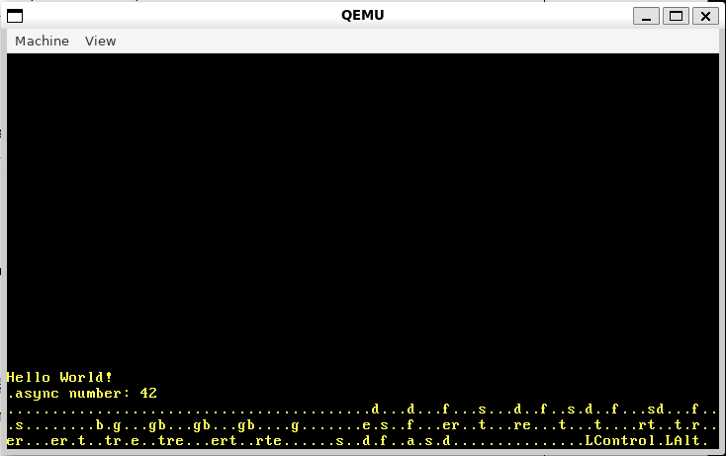
可以看到Executor和Spawner的任务都执行了，证明Spawner有效。

五、与现有实验相比的创新点

5.1 完善性
与传统调度算法相比，本实验加入了Spwaner，能够在Executor正在运行无法新建任务时新建任务。使用 Rust 的 async/await 特性实现异步任务调度，符合现代编程趋势。通过本实验，可以深入理解任务调度的原理，并提升对 Rust 异步编程模型的理解和实践能力。

5.2 创新点
• 异步任务调度：
- 现有的实验可能只涉及简单的任务调度，本实验引入了 Rust 中的 async/await 机制，通过轻量级的任务调度器实现了异步任务的生成、挂起与重调度。
• 任务重生成机制：
- 通过设计 TaskWaker 结构体并实现 Wake trait，实现了任务的唤醒机制和重生成功能。这对于理解和实现高效的任务调度非常重要。
• CPU 空闲时休眠机制：
- 在任务队列为空时，通过硬件中断指令让 CPU 进入低功耗休眠状态，节省系统资源，这对于嵌入式系统或资源受限的环境尤为重要。
• 基于队列的任务管理：
- 通过 ArrayQueue 和 SegQueue 等数据结构管理任务队列，确保任务调度的高效性和线程安全性。

